PHẦN THỨ NHẤT: ĐẶT VẤN ĐỀ

1. Lý do chọn đề tài
Giáo dục có vai trò quan trọng đối với sự tồn tại và phát triển của xã hội và là tiêu chuẩn đánh giá sự phát triển của một Quốc gia. Đặc biệt trong thời đại ngày nay, khoa học kỹ thuật đang phát triển rất nhanh, nước ta đang trong thời kỳ hội nhập quốc tế, để lĩnh hội được những tinh hoa văn hoá, khoa học kỹ thuật tiến bộ, hiện đại của các quốc gia phát triển đòi hỏi chúng ta phải có trình độ ngoại ngữ nhất định. Vì thế, môn học Tiếng Anh càng trở nên quan trọng hơn đối với thế hệ trẻ đặc biệt đối với học sinh Trung học cơ sở.
Hơn nữa, trong bối cảnh hiện nay, khi toàn ngành giáo dục và đào tạo đang nổ lực đổi mới phương pháp dạy học theo hướng phát huy tính tích cực, chủ động, sáng tạo của học sinh trong hoạt động học tập. Và trong dạy học ngoại ngữ, những định hướng đổi mới càng trở nên cấp thiết vì không ai có thể thay thế người học trong việc nắm bắt các phương tiện ngoại ngữ và sử dụng chúng trong hoạt động giao tiếp bằng chính năng lực giao tiếp của mình. Giao tiếp là mục tiêu cuối cùng của việc dạy và học ngoại ngữ ở trường phổ thông. Điều này có nghĩa là giáo viên phải phối hợp rèn luyện đồng thời cả bốn kỹ năng nghe, nói, đọc, viết cho các em. Nhưng để thực hành bất kỳ kỹ năng nào đòi hỏi các em phải có vốn từ nhất định, việc học từ vựng quả là cả một vấn đề đối với học sinh THCS đặc biệt với học sinh khối 6, đa số các em cảm thấy việc học từ vựng Tiếng Anh tương đối khó khăn do hệ thống phát âm và chữ viết khác tiếng mẹ đẻ.
Vậy làm thế nào để giúp các em cảm thấy hứng thú hơn, ghi nhớ từ lâu hơn và có thể sử dụng vốn từ học được trong giao tiếp. Đây là vấn đề tôi trăn trở nhằm đưa ra phương pháp hiệu quả trong giảng dạy.
2. Cơ sở lý luận:
- Để góp phần đạt được mục tiêu giáo dục hiện nay đang tập trung hướng vào việc phát triển tính năng động, sáng tạo và tích cực của học sinh nhằm tạo khả năng nhận biết và giải quyết vấn đề của các em, việc sử dụng thủ thuật khi dạy từ vựng cho học sinh thay cho việc dạy từ vựng theo lối truyền thống - giáo viên cung cấp từ và ngữ nghĩa là rất cần thiết.
- Theo định hướng đổi mới phương pháp dạy học Tiếng Anh ở trường THCS của Bộ Giáo Dục và Đào Tạo, tiêu chí cơ bản của phương pháp dạy học mới là hoạt động tự lập, tích cực, chủ động của học sinh trong việc giải quyết các nhiệm vụ giao tiếp bằng ngôn ngữ, tiêu chí chủ yếu để đánh giá kết quả học tập của học sinh là năng lực giao tiếp, năng lực ứng xử bằng ngôn ngữ trong các tình huống giao tiếp cụ thể, mà từ vựng là thành phần chính trong hoạt động giao tiếp.
- Mặt khác mục đích của việc học ngoại ngữ không chỉ là biết hệ thống ngữ âm, từ vựng, ngữ pháp mà còn phải biết sử dụng các hệ thống đó để đạt được mục đích giao tiếp. Vì vậy, việc giúp học sinh biết vận dụng từ vựng vào ngữ cảnh giao tiếp là một việc không thể thiếu và không đơn giản đối với giáo viên.
3. Vai trò của các kĩ năng dạy từ vựng trong quá trình dạy và học tiếng Anh:
- Các kĩ năng dạy từ vựng được áp dụng trong mọi quá trình dạy học. Từ việc giới thiệu từ vựng, thực hành nói và viết, rèn luyện củng cố đến cả khởi động để tạo ra một giờ học sôi nổi ngay từ giây phút đầu của một giờ học.
- Việc sử dụng các kĩ năng dạy từ vựng trong quá trình dạy tiếng Anh nhằm mục đích làm cho học sinh có vốn từ vựng đầy đủ, phục vụ cho quá trình học tiếng, nắm được ý nghĩa, cách sử dụng của từ vựng trong quá trình giao tiếp.
- Các kĩ năng dạy từ khác nhau sẽ làm cho học sinh cảm thấy hứng thú với môn học, ghi nhớ từ vựng với ngữ cảnh giao tiếp, nâng cao khả năng tự học hỏi, học sinh sẽ tự làm giàu được vốn từ và tự kiểm tra được quá trình sử dụng từ của mình. Học sinh sẽ chủ động trong các tình huống giao tiếp cũng như tiếp thu kiến thức mới.
Trong giới hạn của đề tài này chỉ đề cập đến các kĩ năng giới thiệu và kiểm tra việc dạy và học từ vựng.
PHẦN THỨ HAI: GIẢI QUYẾT VẤN ĐỀ
1. Thực trạng việc dạy và học Tiếng Anh ở lớp 6.
Nội dung chương trình SGK tiếng Anh 6 bao gồm các chủ điểm gần gũi với cuộc sống, sát thực với nhu cầu và hứng thú của các em học sinh. Vì vậy, một số học sinh rất yêu thích môn học và tự hình thành cho mình phương pháp học từ vựng hiệu quả.
Ngoài ra SGK còn được thiết kế với nhiều tranh ảnh màu, rõ nét, sinh động và phù hợp với nội dung của từng bài. Do đó, phần lớn học sinh hứng thú và thích tìm hiểu bài ở nhà trước khi đến lớp. Hơn nữa, tranh ảnh minh hoạ còn hỗ trợ cho giáo viên trong việc dạy từ vựng và thiết lập tình huống giao tiếp cho học sinh trong hoạt động học tập.
- Một số phụ huynh học sinh rất quan tâm đến việc học của con em và tạo cho các em một góc học tập riêng.
- Một số em học sinh được làm quen với môn Tiếng Anh từ lúc còn là học sinh tiểu học nên một phần hỗ trợ việc học tập hiện tại của các em.
- Vì việc học ngoại ngữ ở các trường ở bậc tiểu học không đồng đều, một số em còn bỡ ngỡ với ngoại ngữ, chưa quen với cách học tiếng Anh cho nên các em còn rụt rè, chưa hết mình tham gia vào hoạt động học tập, cảm thấy không tự tin và thắc mắc mỗi khi đọc và sử dụng từ vựng vào giao tiếp.
- Một số giáo viên tuy có sưu tầm và tìm tòi tài liệu chuyên môn nhưng vẫn chưa chú trọng đến các tài liệu có liên quan đến phương pháp dạy từ vựng, hoặc có áp dụng thủ thuật dạy từ vựng ở hầu hết mỗi tiết dạy nhưng hiệu quả chưa cao, đôi khi sử dụng thủ thuật không phù hợp. Giáo viên thường gặp khó khăn trong việc dạy từ trừu tượng và chưa thiết lập tình huống, ngữ cảnh phù hợp để học sinh tham gia đoán nghĩa của từ một cách hiệu quả.
Từ thực trạng trên, với cương vị là một giáo viên dạy bộ môn tiếng Anh, tôi đặt ra nhiệm vụ cho mình là nghiên cứu và đổi mới phương pháp dạy từ vựng tiếng Anh 6 đạt hiệu quả vì thực tế cho thấy chất lượng dạy học tiếng Anh và khả năng vận dụng kiến thức vào giao tiếp thực tế của học sinh sẽ không được cải thiện nếu như vẫn tiếp tục duy trì dạy từ vựng theo lối: thầy cung ứng từ và ngữ nghĩa, học sinh ghi nhận và tiếp thu.
2. Kĩ năng giới thiệu từ vựng.
Giai đoạn đầu trong việc dạy từ vựng là phần giới thiệu từ mới với học sinh. Giới thiệu từ mới có vai trò rất quan trọng trong một giờ học tiếng Anh. Nó có thể giúp học sinh nắm được bao quát nội dung bài học, nắm được nghĩa của từ, cách sử dụng qua phần giới thiệu ban đầu của giáo viên. Thông thường để giới thiệu một từ mới, giáo viên thường thực hiện các bước sau:
- Gợi mở từ dạy bằng tranh vẽ, vật thật, ví dụ, tình huống......
- Giới thiệu từ dạy bằng tiếng Anh
- Cho học sinh nghe 3 lần
- Học sinh lặp lại từ mới (đồng thanh 2-3 lần)
- Học sinh lặp lại cá nhân (2-3 học sinh)
- Giáo viên trình bày từ dạy lên bảng
- Kiểm tra nghĩa từ bằng tiếng việt
- Kiểm tra trọng âm của từ
- Khi dạy xong tất cả từ mới, học sinh viết vào vở.
Song tất nhiên không phải từ mới nào xuất hiện trong quá trình giảng bài cho học sinh cũng được đưa vào phần giới thiệu từ mới. Người giáo viên phải biết lựa chọn, xác định từ tích cực, chủ động trong quá trình để giảng dạy và cố gắng phát huy hết khả năng tự học hỏi của học sinh đối với những loại từ không tích cực. Bên cạnh đó giáo viên còn phải biết sắp xếp các từ vựng sẽ dạy trong bài theo một trình tự hợp lý, hoặc tạo các lời dẫn gợi mở theo chủ điểm bài học.
3. Các biện pháp đã tiến hành
Để giúp học sinh cảm nhận thoải mái, hứng thú học từ vựng, ghi nhớ từ nhanh hơn, lâu hơn, có thể sử dụng vốn từ mới học vào thực hành tại lớp trôi chảy và chủ động, huy động vốn từ đã tích luỹ được để bắt chước, tái hiện, tìm tòi cách ứng xử và ứng xử sáng tạo trong các tình huống giao tiếp thì vấn đề đặt ra đối với giáo viên trong quá trình soạn giảng và dạy từ vựng là:
- Chọn từ để dạy
- Sử dụng những thủ thuật phù hợp để làm rõ nghĩa từ
- Tăng cường sự tham gia của học sinh ở bước giới thiệu từ mới
- Sử dụng phối hợp các kỹ năng trong khi giới thiệu từ mới
3.1. Chọn từ để dạy
Thông thường trong một bài học sẽ luôn luôn có từ mới. Song không phải từ mới nào cũng cần đưa vào dạy như nhau. Để lựa chọn từ để dạy, giáo viên cần xem xét những câu hỏi sau:
Vd: B3 - C1/38, từ mới cần dạy là An engineer, we, our, they, me, their.
Từ chủ động An engineer
Từ bị động , we, our, they, me, their.
Cách dạy hai loại từ này có khác nhau. Từ chủ động liên quan đến 4 kỹ năng: Nghe- nói- đọc - viết, cần đầu tư thời gian để giới thiệu và luyện tập nhiều hơn, đặc biệt là cách sử dụng. Với từ bị động, giáo viên có thể chỉ dừng lại ở mức nhận biết, không cần đầu tư thời gian vào các hoạt động ứng dụng. Giáo viên cần xác định xem sẽ dạy từ nào như một từ bị động và từ nào như một từ chủ động. Với từ bị động, giáo viên có thể khuyến khích học sinh tự tìm hiểu nghĩa (tra từ điển hoặc đoán từ qua ngữ cảnh).
Giáo viên cần xác định rõ từ mình định dạy có thực sự là từ mình cần dạy hay không. Vốn từ của học sinh luôn luôn được mở rộng bằng nhiều con đường, và cũng có thể bị quên bằng nhiều lý do khác nhau. Để tránh tình trạng giới thiệu những từ không cần thiết và mất thời gian, giáo viên có thể dùng những thủ thuật nhằm phát hiện xem các em đã biết từ đó chưa và biết đến đâu. Giáo viên có thể dùng các thủ thuật như: eliciting, brainstorming, network... trước khi giới thiệu từ mới.
Vd: B3 - C1/trang 38: giáo viên ôn lại từ đã học bằng thủ thuật network.
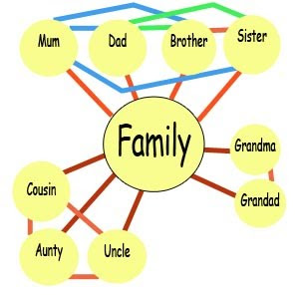

3.2. Những thủ thuật làm rõ nghĩa từ
Qua quá trình nghiên cứu tài liệu và thực nghiệm giảng dạy trên lớp, bản thân đã rút ra được một số thủ thuật làm rõ nghĩa từ như sau:
a/ Dùng trực quan như: Đồ vật thật, tranh ảnh, hình vẽ phác hoạ (hình que), hình cắt dán từ tạp chí, cử chỉ điệu bộ (mime)... có tác dụng mạnh mẽ đến hứng thú học tập của học sinh và giúp học sinh ghi nhớ từ nhanh hơn, lâu hơn.
Vd1: B2/C2 trang 28: giáo viên sử dụng vật thật có trong lớp và vật thật chuẩn bị trước ở nhà để giới thiệu những từ sau: a door, a window, a board, a clock, a waste basket, a pencil,...
Vd2: A1/ trang 30: Giáo viên sử dụng tranh vẽ hoặc tranh photo để giới thiệu các từ sau: a telephone, a lamp, a couch, a bookshelf, an armchair, a stereo,...
Vd3 B9: B1/trang 100: Giáo viên phác hoạ các chi tiết trên khuôn mặt để giới thiệu các từ sau: face, hair, eye, ear, nose, lips, mouth,..
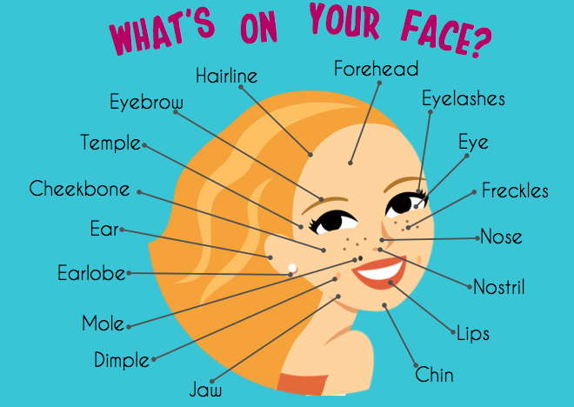
Giáo viên có thể bổ sung thêm các kiểu khuôn mặt đặc trưng :
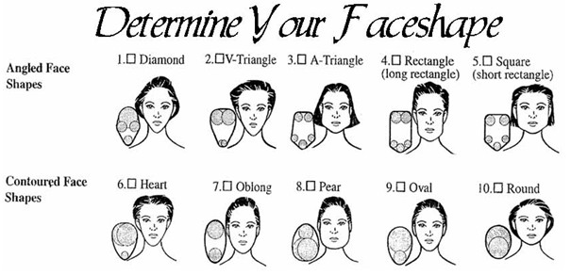

Vd4: Bài 10 - A1/trang 104: Giáo viên dùng điệu bộ, cử chỉ để giới thiệu các từ sau: hungry, cold,...
Vd5: B15- A1/Trang 154: Giáo viên dùng tranh sưu tầm để giới thiệu các quốc gia: Canada, France, China, the U. S. A, Japan,...

b/ Dùng ngôn ngữ đã học:
b.1. Định nghĩa, miêu tả: học sinh sẽ dựa vào từ đã học và hiểu biết cơ bản đời thường để đoán ra nghĩa của từ qua định nghĩa của giáo viên bằng tiếng Anh. Thủ thuật này tạo cho học sinh sự tò mò và có nhu cầu tham gia vào quá trình học tập đồng thời rèn luyện kỹ năng nghe cho học sinh.
Vd 1: B6- B1/trang 65: Để dạy từ bookstore, giáo viên định nghĩa như sau:
Bookstore in a place where there are many books, pens, pencils, rulers,...
You can buy books in the bookstore.
Vd2: B2 - C2/trang 129: Để dạy từ school, giáo viên định nghĩa như sau:
School in a place where there are teachers, classrooms, and many students.
You are in Tran Phu school.
Vd3: B15- C1/Trang 163: Để dạy từ forest và từ desert, giáo viên miêu tả như sau:
A forest is a place where you can see many green tall trees and animals like tigers, birds,... Do you know Cuc Phuong forest ?
In a desert it’s very hot, there are only some trees, water, no house... Do you know Sahara desert ?
* Lưu ý: Khi sử dụng thủ thuật định nghĩa miêu tả để làm rõ nghĩa của từ, chúng ta có thể kết hợp thêm ví dụ thực tế để giúp học sinh nhận biết nghĩa dễ dàng hơn
b.2. Dùng từ trái nghĩa, đồng nghĩa: Ta sử dụng từ đồng nghĩa, trái nghĩa để làm rõ nghĩa từ khi học sinh đã biết được nghĩa của một từ trong cặp từ đồng nghĩa, trái nghĩa.
Vd4: Bài 7/B1-trang 77:
- Paddy field = rice paddy
- Noisy = quiet
b.3. Dựa vào các quy tắc hình thành từ, tạo từ: Học sinh đoán nghĩa của từ mới được hình thành qua từ góc. Với quy tắc này, giáo viên không những giúp học sinh nắm vững lại kiến thức mà còn giúp các em phát huy tính tích cực tự học, biết mở rộng vốn từ của mình.
VD: work ->worker; drive ->driver.
b.4. Tạo hình huống: giáo viên thiết lập tình huống đơn giản dễ hiểu bằng tiếng Anh, học sinh đoán nghĩa qua tình huống, và có thể bắt chước, sử dụng từ vào ngữ cảnh giao tiếp, đồng thời rèn luyện kỹ năng nghe.

Vd: Bài 4- C4/trang 50, giáo viên dạy từ “late”
The class starts at 7 o’ clock. You go to school at 7:15. You are late for school.
b.5: Đoán nghĩa trong ngữ cảnh:
Vd1: Bài 7 - C4/trang 80, dạy từ “start, end.”
Học sinh đoán nghĩa của hai từ này trong ngữ cảnh sau: Classes start at 7:00 and end at 11: 15.
Vd 2: Bài 4- A1/trang 44, học sinh đoán nghĩa từ “small”, “big” trong ngữ cảnh sau:
Phong’s school is small, there are 200 students in his school. But Thu’s school is big, there are 1.200 students in her school.

c/ Dịch sang tiếng mẹ đẻ: Giáo viên chỉ nêu sử dụng thủ thuật này khi dạy từ bị động hoặc những từ trừu tượng khó áp dụng những thủ thuật trên. Vì nếu giáo viên thường xuyên sử dụng thủ thuật này sẽ trở về phương pháp cũ và sẽ gây cho học sinh cảm giác đơn điệu, nhàm chán, không phát huy được tính tư duy, sáng tạo của các em.
* Lưu ý: Để đảm bảo hiệu quả của việc vận dụng thủ thuật nêu trên, giáo viên nên linh động vận dụng thay đổi những thủ thuật này một cách thích hợp, tuỳ theo nội dung bài và đối tượng học sinh. Ngoài ra, giáo viên có thể kết hợp cùng lúc các thủ thuật trên để làm rõ nghĩa của một từ nếu cần thiết.

3.3. Tăng cường sự tham gia của học sinh ở bước giới thiệu từ mới: như đã đề cập điểm nỗi bật ở phương pháp dạy học mới là tạo cho học sinh được tham gia vào quá trình học tập. Vậy tăng cường sự tham gia của học sinh ở bước giới thiệu từ mới là cần thiết. Nếu giáo viên tạo được điều kiện cho học sinh tham gia vào quá trình dạy từ mới thì kết quả tiếp thu bài của học sinh sẽ tốt hơn nhiều, các em sẽ ghi nhớ từ tại lớp và vận dụng vào ngữ cảnh một cách dễ dàng. Để làm được điều đó, giáo viên cần tìm kiếm và sử dụng những thủ thuật phát huy tính chủ động, suy đoán, tự phát hiện của học sinh.
Vd: Đoán nghĩa từ trong ngữ cảnh, tự giải thích nghĩa của từ bằng vốn từ
có sẵn...

3.4- Sử dụng phối hợp các kỹ năng khi giới thiệu từ mới:
- Trong quá trình giới thiệu từ mới giáo viên nên phối hợp các kỹ năng
với nhau.
Vd: Giáo viên thiết lập tình huống bằng tiếng Anh, học sinh sẽ cố gắng nghe và đoán từ; giáo viên cho ngữ cảnh, học sinh đọc và đoán từ; hoặc sau khi vừa dạy xong một từ nào đó giáo viên hỏi học sinh vài câu hỏi sử dụng từ mới đó, học sinh trả lời (luyện kỹ năng nói)
Vd1: Sau khi dạy xong từ “market”, giáo viên hỏi học sinh như sau:
Do you live near a market ?
Does your mother go to the market ?
Vd2: Sau khi dạy từ “ bike” giáo viên hỏi học sinh như sau:

Do you have a bike ?
Do you go to school by bike ?
Vd3: Sau khi dạy xong từ “ read ” giáo viên hỏi học sinh:
Do you read after school?
Does your father read ?

4. Kiểm tra
Kiểm tra từ vựng của học sinh cũng là một phần quan trọng trong quá trình dạy học. Nó xác định xem học sinh nắm được từ ở mức độ nào. Việc kiểm tra thường diễn ra dưới hai cấp độ: Đơn giản và hoàn thiện.
4.1. Kiểm tra đơn giản.
Kiểm tra đơn giản là việc kiểm tra từ vựng riêng lẻ, kiểm tra ngay sau khi hoàn thành việc giới thiệu từ vựng. Các hoạt động kiểm tra ở từng bài giảng thường được giáo viên nêu ra dưới dạng các trò chơi khiến học sinh thích thú, say mê với bài học, kích thích sự ganh đua trong học tập.
Một số thủ thuật :
- Rub out and remember: Xóa phần từ đã giới thiệu trên bảng và yêu cầu học sinh tái tạo lại ở trên bảng
- Slap the board: Viết phần từ vừa giới thiệu hoặc dán tranh thể hiện từ trên bảng. Yêu cầu học sinh vỗ vào phần từ hoặc tranh khi nghe giáo viên đọc từ đó (từ trên bảng bằng tiếng Anh thì đọc bằng tiếng Việt và ngược lại)
- What and Where: Viết từ vừa giới thiệu vào các vòng tròn trên bảng, cho học sinh đọc và xóa dần các từ, sau đó yêu cầu học sinh viết lại từ đúng vị trí cũ của nó.
- Jumbled words: Giáo viên viết các từ với các chữ cái xáo trộn, sau yêu cầu học sinh viết lại từ cho đúng.
- Word square: Giáo viên chuẩn bị ô chữ có chứa các từ đã giới thiệu, yêu cầu học sinh khoanh tròn các từ mà các em tìm thấy.
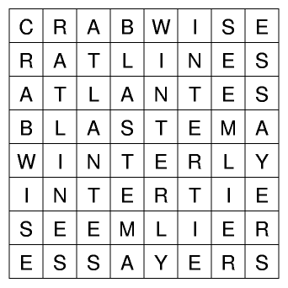
- Netword: Học sinh viết mạng từ theo chủ điểm.
- Bingo: Học sinh chọn 5 từ trong số các từ mà giáo viên gợi ý trên bảng, sau khi nghe giáo viên đọc, nếu học sinh nào nghe có được 5 từ trước nhất thì hô to “bingo”.
- Guessing game: Một học sinh viết từ vào một tờ giấy hoặc sử dụng hình ảnh từ, sau đó dùng các từ khác miêu tả, diễn đạt từ đó cho các học sinh khác đoán.
- Matching: Một cột giáo viên viết từ, còn cột thứ hai viết khái niệm hoặc định nghĩa không theo thứ tự của cột thứ nhất, sau yêu cầu học sinh nối từ với khái niệm hoặc định nghĩa của chúng.
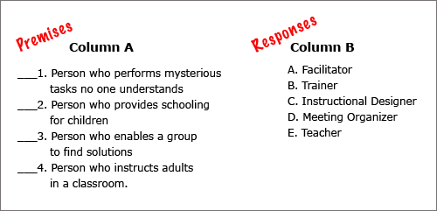

- Ordering: Giáo viên yêu cầu học sinh viết các từ vào vở, sau đó giáo viên đọc một đoạn văn ngắn có chứa các từ đó, học sinh nghe và đánh dấu thứ tự các từ theo trình tự đọc.
Các kĩ năng kiểm tra được thực hiện ở mỗi giờ dạy khác nhau để tạo ra sự mới mẻ, không gây nhàm chán cho học sinh. Song ta cũng cần chú ý đến đối tượng học sinh, hay chính là trình độ nhận thức của học sinh nhanh hay chậm để đảm bảo việc kiểm tra được thực hiện thường xuyên và với mọi học sinh. Đối với các học sinh khá, tiếp thu nhanh giáo viên sử dụng các kĩ năng thường mang tính chất yêu cầu học sinh tái tạo lại phần từ đã học như ; Rubout and remember, slap the board, what and where, net word ... Đối với học sinh yếu, tiếp thu chậm hơn thì sử dụng các cách kiểm tra mang tính gợi mở từ như: jumbled words, wordsquare, matching, ordering ...
4.2. Kiểm tra hoàn thiện.
Bên cạnh việc kiểm tra đơn giản, còn có kiểm tra hoàn thiện. Kiểm tra hoàn thiện được thực hiện sau khi phần từ vựng được thực hành, ôn luyện và củng cố trong các giờ thực hành nói – viết, giờ luyện kĩ năng nghe, đọc, viết. Loại kiểm tra này thường diễn ra dưới dạng kiểm tra nói hoặc viết. Giáo viên có thể thực hiện ngay trong phần “warm up” của bài dạy hoặc dưới dạng kiểm tra bài cũ, kiểm tra 15 phút, 45 phút hoặc kiểm tra học kỳ.
Một số thủ thuật :
- Gap fill: Học sinh điền từ vào chỗ trống để hoàn thiện một câu hoặc một đoạn văn.
- Choose the best anwser: Học sinh chọn đáp án đúng nhất trong các đáp án gợi ý.
- Put words in the right order: Học sinh sắp xếp các từ xáo trộn thành câu hoàn chỉnh.
- Write sentence from the words given: Học sinh viết câu từ các từ gợi ý.
- Chain game: Học sinh làm việc trong nhóm, người sau bổ xung ý thêm vào câu của người trước.
- Dictation: Học sinh nghe và chép chính tả.
- Nought and crosses: Học sinh thực hiện kiểm tra từ vựng dưới dạng các mẫu câu thực hành giao tiếp.
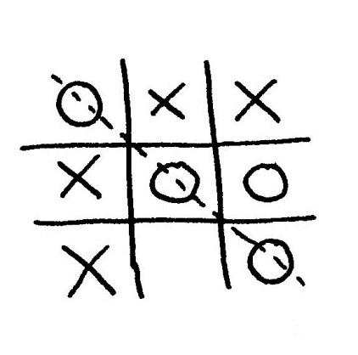
- Pyramid: Học sinh viết các câu theo chủ điểm dưới hình thức tổ chức từ cá nhân đến nhóm nhỏ, nhóm lớn để dần bổ xung ý cho nhau.
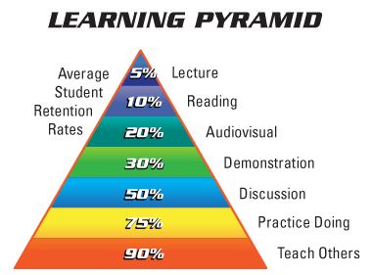
Muc đích của việc kiểm tra hoàn thiện này nhằm kiểm tra học sinh có hiểu và sử dụng đúng từ trong các tình huống giao tiếp cụ thể không, và bên cạnh đó còn nhằm giúp học sinh xây dựng được vốn từ vựng đầy đủ và phong phú, việc kiểm tra có thể thực hiện theo từng yêu cầu cụ thể hoặc tổng hợp chung trong bài kiểm tra 45 phút hoặc kiểm tra học kỳ.
- Kiểm tra nghe: Gap fill, Choose the best answer, dictation.
- Kiểm tra nói : Chain game, nought and crosses
- Kiểm tra đọc: Gap fill, choose the best answer.
- Kiểm tra viết: Put words in the right order, write sentence from the words given, pyramid.

PHẦN THỨ BA: KẾT LUẬN

Qua quá trình nghiên cứu và sử dụng thủ thuật dạy từ vựng vào hầu hết các tiết dạy tiếng Anh 6 cho học sinh,bản thân tôi đã đúc kết bài học kinh nghiệm như sau: Dạy từ vựng chỉ là một phần của tiết học, tuy nhiên nó đóng vai trò cực kỳ quan trọng trong sự thành công của cả tiết học, bởi vì việc thực hành mẫu câu, rèn luyện kỹ năng giao tiếp có lưu loát, trôi chảy, thuận lợi hay không tuỳ thuộc vào học sinh có đọc được từ, nắm được nghĩa và cách sử dụng vốn từ mới hay không.
Với việc áp dụng sáng kiến kinh nghiệm này trong quá trình dạy cho học sinh lớp 6, tôi nhận thấy đa số học sinh hứng thú hơn, tham gia vào quá trình học tập nhiều hơn, các em cảm thấy tự tin hơn trong thực hành và giao tiếp. Tôi mong rằng bất cứ giáo viên nào sử dụng những giải pháp ở sáng kiến kinh nghiệm này cũng sẽ thu được nhiều thành công trong kết quả học từ vựng của học sinh nói riêng và chất lượng học bộ môn Tiếng Anh nói chung.
Trên đây là ý tưởng chủ quan của bản thân. Tuy nhiên sẽ còn có những hạn chế nhất định. Rất mong quí thầy cô chân tình góp ý để đề tài này thêm phần hoàn thiện hơn và được áp dụng một cách thiết thực hơn vào công tác giảng dạy trong các tiết học.
Xin chân thành cảm ơn.

SỞ GIÁO DỤC VÀ ĐÀO TẠO HÀ NỘI

MÃ SKKN

SÁNG KIẾN KINH NGHIỆM

MỘT SỐ PHƯƠNG PHÁP DẠY
TỪ VỰNG TIẾNG ANH CHO HỌC SINH LỚP 6

Môn: Tiếng Anh
Cấp học: THCS
Tài liệu kèm theo: Đĩa CD

NĂM HỌC: 2015 - 2016

